- Заходим на сайт ШЭ РЭЦ по адресу: https://exportedu.ru/
- Войти в личный кабинет, используя логин и пароль, созданные при регистрации
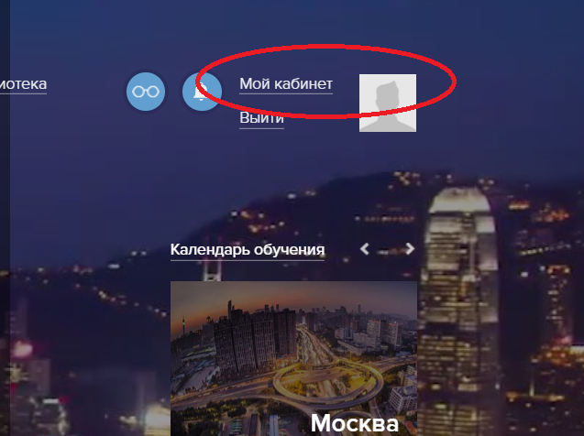
- В левой части экрана расположена вкладка «Семинары» - нажать
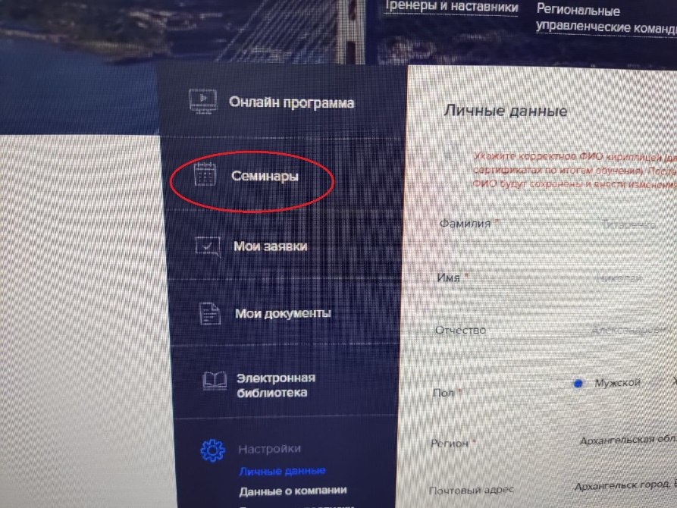
- На вкладке выбираете семинар, который вы прошли – нажимаете кнопку «Мероприятие: оставить отзыв»

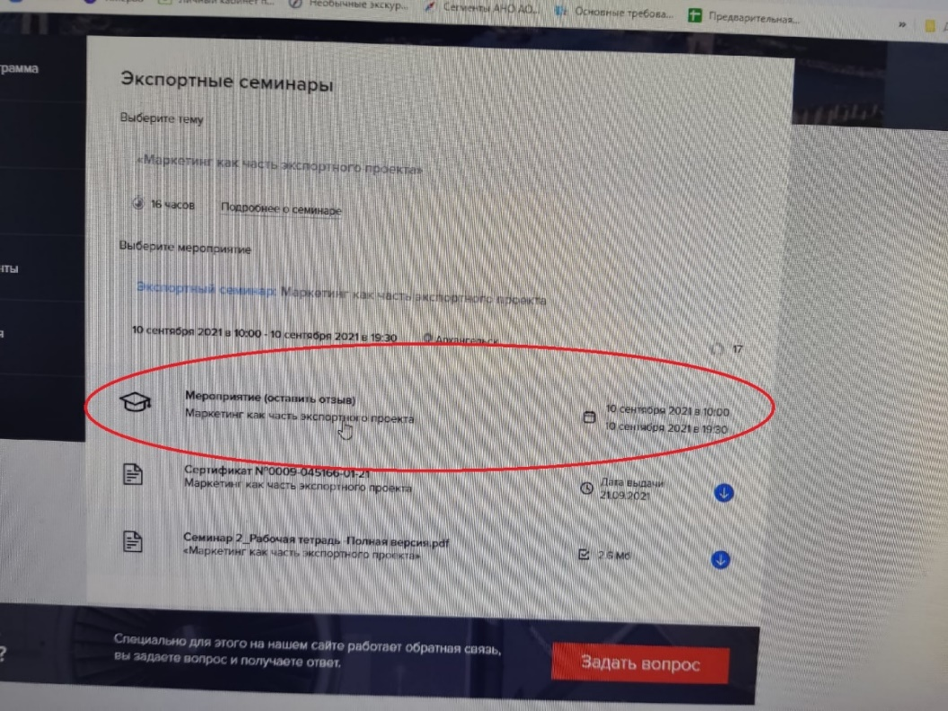
- В открывшемся текстовом окне оставить отзыв следующего содержания: работа спикера, информативность курса, качество связи и пр.
- Нажать кнопку «Отправить отзыв»

